Портфолио обучающегося ФКОУ ВО Кузбасский институт ФСИН России

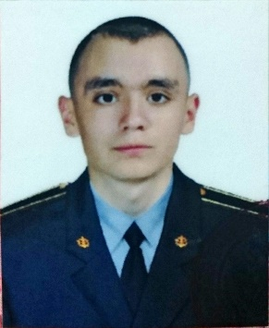Коваль Егор Максимович
Курсант 56 учебной группы
5 курса набора 2016 года

Перечень индивидуальных образовательных достижений
Коваль Егор Максимович
№ п/п | Вид образовательных достижений | Описание индивидуальных образовательных достижений | Подтверждение уровня (факта) индивидуальных образовательных достижений | Самооценка образовательных достижений (индекс ИОД) | Примечания
1 | 2 | 3 | 4 | 5 | 6
Достижения в освоении основной образовательной программы
(образовательная активность)
1 | Уровень успеваемости за весь период обучения | Сдача экзаменационной сессии за 1-4 курс | Ведомость промежуточной аттестации ПА-1 | СБу=4.1 | СБу=188/45=4,2 баллов, где  145– сумма оценок за экзамены, курсовые работы, практики, итоговый экзамен и защиту ВКР;  35 - количество оценок за экзамены, курсовые работы, практики, итоговый экзамен, защиту ВКР
 | Индекс ИОД по освоению основной образовательной программы |  |  | 4.1 балла
Достижения в общественной жизни
(социальная активность)
1 | Принимал участие в турнире на призы генерал-майора в отставке Н.П. Качаева |  |  | 0,5 балла
2 | Выступал на концерте, посвященном Дню Матери | Участник концерта |  | 0,5 балла
3 | Принимал участие в соревнованиях между курсами по служебному биатлону | Участник команды |  | 0,5 балла
4 | Принимал участие в внутренней спартакиаде по волейболу среди курантов 1 курса | Участник команды |  | 0,5 балла
5 | Участие в конференции по информатике на тему Криптография в уис | Участник конференции | Приложение 1 | 0.5 балла
6 | Участие в конференции по административному праву | Участник конференции |  | 0.5 балла
7 | Участие в конференции по международному праву | Участник конференции |  | 0.5 балла
8 | Участие в конференции по ОРД | Участник конференции |  | 0.5 балла
9 | Участие в конференции по ОРД | Участник конференции |  | 0,5 балла
 | Индекс ИОД в общественной жизни |  |  | 4,5 балла
 | Итого суммарный индекс ИОД за весь период обучения |  |  | 8,7 балла

Приложение 1

